«Мой лучший урок»

Конспект урока по русскому языку.

Тема: «Распространённые и нераспространённые предложения».

2 класс УМК «Школа России»

Подготовила: учитель начальных классов
МБОУ «Лицея №48» г. Калуги
Фомина Кристина Владимировна

Калуга, 2022
Конспект урока состоит из:
- Тема урока;
- Цели урока (познавательные, развивающие, воспитательные);
- Лингво-методический анализ урока;
- Оборудование для учителя и учащихся;
- План урока;
- Ход урока.

Цели урока:
Познавательные:
- Организовать учебно-поисковую деятельность детей по добыванию новых знаний об распространённых и нераспространённых предложениях;
- начать формировать умение определять распространённые предложения и нераспространённые предложения;
- начать работы по формированию умения отличать распространённые предложения от нераспространённых;
- начать формировать работу по составлению распространённых и нераспространённых предложений из данных слов.
Развивающие:
- развитие личности школьника на основе формирования основ умения учиться (УУД):
1. Личностные:
- повышать учебную мотивацию
2. Регулятивные:
– развитие универсального регулятивного действия целеполагания: при постановке проблемы (смыслообразования); при предъявлении заданий, которые ученик выполнить не может. Ученик осознаёт потребность в новых знаниях;
- формирование рефлексивного знания и незнания: при постановке учебной проблемы; при выполнении упражнений на этапе формирования нового способа действий;
- формирование универсального регулятивного действия рефлексивного осознания способа своего действия при: составлении памятки; при выполнении упражнений с опорой на памятку;
- формирование универсального регулятивного действия другого человека при: предъявлении ловушек; взаимоконтроле (при работе в парах); самоконтроле (при проверке выполненного на основе сравнения с образцом в учебнике, на экране, на доске);
- формирование учебно-информационных действий по добыванию новых знаний из текста, по пониманию прочитанного при работе над текстом правила или определения;
- формирование универсального логического действия: классификации (при выполнении упражнений на группировку слов); устанавливать причинно-следственные связи (при предъявлении вопросов в процессе фронтального опроса при теоретическом материале).
3. Коммуникативные:
- умение вступать в учебный диалог на этапе постановки и решении учебной проблемы;
- умение учебного сотрудничества при работе в парах;
- умение культурно отстаивать свою точку зрения;
- умение понимать чужую точку зрения на этапе проверки домашнего задания.
4. Познавательные:
- умение работать с информацией;
- умение сравнивать;
- умение обобщать, дополнять и делать выводы.
Воспитательные:
- воспитание толерантности при выслушивании чужой точки зрения;
- инициативность при постановке и решении учебной проблемы;
- воспитание аккуратности при чистописании и работе в тетради;
- воспитание интереса к русскому языку.

3. Лингво-методический анализ:

1. Что известно детям по новой теме? | 2. Что нового узнают по данной теме? | 3. Какие трудности могут возникнуть у детей?
В предложении есть главные члены: подлежащее и сказуемое | Предложения бывают распространённые и нераспространённые. Нераспространённое – состоит только из главных членов предложения. Распространённое – состоит из главных и второстепенных членов предложения. | Определение распространённых и нераспространённых предложений. В составлении распространённых и нераспространённых из данных слов.

4. Оборудование:
Для учителя: учебник русского языка 2 класс 1 часть (В.П.Канакина, В.Г.Горецкий) УМК «Школа России»; доска; компьютер, проектор, презентация, пенал, раздаточный материал для детей, наглядный материал для работы.
Для учащихся: учебник русского языка 2 класс 1 часть (В.П.Канакина, В.Г.Горецкий), тетрадь, пенал, цветные карандаши, конверт №1 (текст о Калуге), конверт №2 (листья клёна для рефлексии).

5. План урока
I. Организация класса:
-приветствие;
-проверка готовности к уроку;
-эмоциональный настрой для работы на уроке.
II. Каллиграфическая пятиминутка (чистописание):
-предъявление новой буквы;
-создание положительной мотивации к отработке новой буквы путём предъявления ошибочного написания буквы, взятой из детской тетради;
-восстановление правильного способа написания данной буквы;
-написание данной буквы и самоконтроль правильности её написания.
III. Словарно-орфографическая работа:
-закрепление ранее изученных словарных слов;
-введение нового словарного слова (если имеется на уроке).
IV. Проверка домашнего задания:
-проверка теоретического материала;
-проверка письменного домашнего упражнения.
V. Организация учебно-поисковой деятельности школьников по добыванию новых знаний:
-создание положительной мотивации к изучению нового материала при переходе к новой теме (актуализация ранее изученных сведений, вступающие в противоречие с новым материалом или сообщающих о данном материале что-то новое; осознание разрывов в знаниях на основании предъявления задания, которое дети выполнить не могут, опираясь на известные знания);
-решение проблемы с целью добывания новых знаний.
VI. Организация работы над лингвистическим содержанием формулировки правила или определения понятия представленных в учебнике:
А) прочтение формулировки в учебнике про себя с целью самоконтроля;
Б) прочтение формулировки вслух с целью определения темы правила;
В) выделение структурных частей в правиле;
Г) анализ каждой структурной части путём предъявления вопросов воспроизводящего и анализирующего характера.
VII. Осознание и развёртывание способа действия путём предъявления (составления) памятки.
VIII. Овладение новым способом изучаемого действия при выполнении упражнений:
-при выполнении упражнений репродуктивного типа с опорой на памятку;
- выполнение упражнений репродуктивного типа.
IX. Контрольный этап.
X. Домашнее задание.
XI. Рефлексивно-оценочный этап.

6. Ход урока:
I. Организационный этап.
Вот и прозвенел звонок,
Нужно нам начать урок.
Встаньте прямо, подтянитесь
И друг другу улыбнитесь.
А теперь садитесь.

Учитель: Проверьте свою готовность к уроку. Нам сегодня понадобятся: учебник, тетрадь, пенал, конверт №1, конверт №2 (проверяют готовность). Учитель: Молодцы! Я очень хочу начать работу с вами! Хорошего вам настроения и успехов.

II. Каллиграфическая пятиминутка.
Учитель: Откройте свои тетради, подпишите число, классная работа. Выделите изученные орфограммы, покажите о своей готовности.

(слайд1)
С этой буквой веселей!
Ну и как не улыбнуться-
Повисеть могу на ней,
А ещё и подтянуться!
Что же это за буква?
(слайд 2)
Ученики: Это буква П.
Учитель: Верно. Сегодня на чистописании мы будем прописывать заглавную букву П.
Буква П состоит из трёх элементов. П начинаем писать чуть ниже середины верхней вспомогательной строки. Ведём линию вниз, пересекаем верхнюю линию рабочей строки, ведём дальше вниз. Чуть не доходя до нижней линии рабочей строки, закругляем вверх влево, чуть поднимаемся над нижней линией рабочей строки. Второй элемент начинаем писать чуть ниже середины верхней вспомогательной строки. Ведём линию вниз, чуть не доходя до нижней линии рабочей строки, закругляем вправо, доводим до нижней линии рабочей строки и поднимаемся вверх вправо до середины рабочей строки. Третий элемент- верхний- пишется слева направо. Начинаем писать с небольшого закругления, а затем ведём вправо прямую линию.
Учитель показывает на доске написание буквы.
После этого вместе с детьми прописываем заглавную букву П в воздухе и после этого начинаем писать в тетрадях.

Учитель: Пропишите, пожалуйста, букву П до середины рабочей строки и покажите о своей готовности.
В это время прохожу по классу, просматриваю чистописание у детей.
Учитель: Вы большие молодцы, правильно написали букву. Но хотелось бы обратить внимание на то, как не стоит писать букву. Посмотрите внимательно на доску. Такое написание буквы неправильное. Обратите на это внимание и допишите букву до конца рабочей строки.

Неправильное написание буквы П

Учитель: Поменяйтесь тетрадями с соседом по парте. Проверьте чистописание своего товарища и оцените его с помощью бабочки. Верните тетради обратно.

Физминутка «Капуста»
Мы капусту рубим-рубим,
(размашистые движения руками, как топором)
Мы капусту мнём-мнём,
(«мнут капусту»)
Мы капусту солим-солим,
(«берут» щепотку соли и «солят»)
Мы капусту жмём-жмём.
(сгибание и разгибание кистей рук)
III. Словарно-орфографическая работа.
Учитель: На доске приклеены карточки со словами. Вам необходимо распределить слова на группы и среди всех слов найти словарные слова, вставить в них пропущенные буквы и записать их. Покажите о своей готовности.

Р_дина | в_тер | р_сунок
р_совать | б_гать | к_т
бабушка | Мышь бегает | мышь
Учитель: Сверьте свою работы с образцом. Поднимете руки, кто выписал такие же слова, как у меня? (Родина, ветер, рисунок, рисовать). Молодцы. А остальные - не расстраивайтесь и в следующий раз будьте немного внимательнее.
Учитель: Давайте проверим, на какие группы вы разделили все слова?
Ученики: Мы разделили их на 3 группы: 1) словарные слова (Родина, рисунок, рисовать, ветер), 2) слова, которые не являются словарными (кот, мышь, бегать, бабушка), 3) слова которые можно назвать предложениями, потому что имеется сказуемое и подлежащее (мышь бегает).
Учитель: Молодцы , всё верно.
IV. Проверка домашнего задания.
Учитель: Давайте же вернёмся назад и вспомним, о чём мы говорили на прошлом уроке?
Ученики: На прошлом уроке мы говорили о главных членах предложения.
Учитель: Верно. Какие бывают главные члены предложения?
Ученики: Главные члены предложения- это подлежащее и сказуемое. Подлежащее отвечает на вопросы кто? и что? и обозначает о ком или о чём говорится в предложении. В предложении подчеркивается одной чертой.
Учитель: Хорошо. А ещё с каким членом предложения мы познакомились?
Ученики: Сказуемое. Оно обозначает что говорится в предложении о подлежащем и отвечает на вопросы что делает? , что делают и др. В предложении подчеркивается двумя чертами.
Учитель: Молодцы! Всё верно. Давайте проверим письменное упражнение 38.
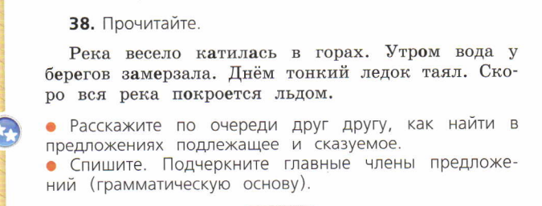
Учитель: Мария, что нужно было сделать?
Мария: Нужно было списать предложения и подчеркнуть в них главные члены.
Учитель: Проверяем свои работы.
Мария: Первое предложение: Река весело катилась в горах. Подлежащее(что?) река, подчеркиваем одной чертой, река (что делала?) катилась, это сказуемое и подчёркиваем двумя чертами. Далее по аналогии.
Учитель: Мария, всё верно 5. Кто не согласен с ответом одноклассницы?
Все согласны.
Учитель: Движемся дальше.

V. Организация учебно-поисковой деятельности школьников по добыванию новых знаний(введение нового материала).
Учитель: Сегодня утром я собиралась как всегда в школу, выходя из квартиры я увидела в почтовом ящике конверт. В этом конверте было письмо. Сам конверт был адресован учащимся 2 «Г» класса. Я постояла, подумала и оказалось, что это письмо нашему классу и я решила, что необходимо срочно принести его к нам в класс. А знаете, что самое интересное? Отправитель письма мальчик-иностранец.
Давайте откроем его и прочитаем, что же он пишет.
Письмо.
Привет друзья! Меня зовут Том. Я живу в Париже. Париж находится во Франции. Я учусь. Сейчас у нас осень. Светит солнце. Дует ветер. Иногда идут дожди. Поют птицы. Мне очень нравится жить в моём городе. А из какого города ты? Напиши интересное о нём.
Очень жду. Том.
Учитель: Вот такое письмо нам прислал Том.
(слайд 3) Давайте поработаем с этим письмом. Найдём здесь предложения, в которых есть только главные члены предложения. Какие это предложения?
Ученики: Я учусь. Светит солнце. Поют птицы.
Учитель: Верно. Докажите, что в составе этих предложении только главные члены?
Ученики: Я учусь. Я отвечает на вопрос кто? -это подлежащее, а учусь отвечает на вопрос что делаю? -это сказуемое. Других членов предложения нет. (По аналогии доказываем все предложения)
Учитель: Верно. А знаете ли вы, что предложения которые состоят только из главных членов предложения называются нераспространенными?
Ученики: Нет, но мы догадывались , что они имеют своё название.
Учитель: Вот я вам помогаю добраться до этого названия. Итак, это нераспространенные предложения.
Учитель: Давайте заглянем ещё раз в письмо. Посмотрим на другие предложения, найдём главные члены предложения. Помимо главных членов предложения в составе предложения ещё имеются другие слова, они называются второстепенными членами предложения.
Учитель: Предложения, которые состоят из главных и второстепенных членов предложения называются распространёнными.
Учитель: Итак , тема нашего урока сегодня Саша?
Саша: распространённые и нераспространенные предложения.
Учитель: Какую цель мы сегодня поставим на уроке?
Ученики: Разобраться , какие же предложения называются распространёнными , а какие нераспространенными.
Учитель: Правильно. Какие задачи мы сегодня будем решать? Попробуйте сформулировать.
Ученики: 1) находить распространённые и нераспространенные предложения; 2)учиться составлять распространённые и нераспространенные предложения.
Учитель: Давайте проверим выше сказанное в учебнике. Стр. 35
VI. Организация работы над лингвистическим содержанием формулировки правила или определения понятия представленных в учебнике.
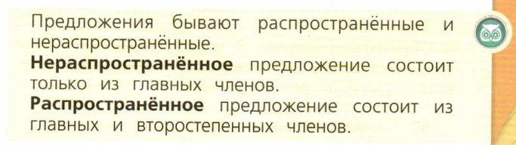
Учитель: Прочитайте правило про себя.
Учитель: Прочитаем правило вслух, Лена, пожалуйста. (читает)
Учитель: Из скольких частей состоит предложение?
Ученики: Правило состоит из трёх.
Учитель: О чем говорится в первой части?
Ученики: В первой части говорится о том, что предложения бывают распространённые и нераспространенные.
Учитель: Верно. О чём говорится во второй части?
Ученики: Во второй части говорится о том, что нераспространенные предложения состоят только из главных членов предложения.
Учитель: Хорошо. И что же говорится в третьей части?
Ученики: В третьей части говорится о том, что распространённое предложение состоит из главных членов и второстепенных членов.
Учитель: Всё верно. Давайте вместе составим памятку о том, как мы будем распознавать распространённое или нераспространенное предложение перед нами.
Учитель: Время отдохнуть. Встанем все дружненько.

Физминутка.
Быстро встали, улыбнулись,
Выше-выше потянулись.
Ну-ка плечи распрямите,
Поднимите, опустите.
Вправо, влево повернитесь,
Рук коленями коснитесь.
Сели, встали, сели, встали,
И на месте побежали.
Учитель: Садимся и продолжаем наш урок.

VII. Составление памятки.
Памятка.
1) Прочитай предложение;
2) Найди в нём главные члены предложения;
3) Если кроме главных членов в предложении нет других слов, то это предложение нераспространённое;
4) Если кроме главных членов в предложении есть другие слова, то это предложение является распространённым.
VIII. Выполнение упражнений.
1) Упр.40 с.35 выполняем с опорой на памятку.
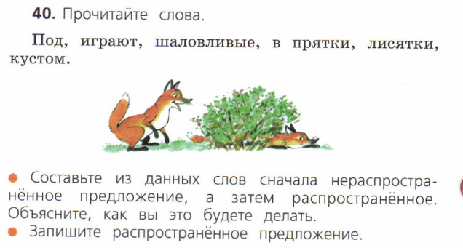
Учитель: К доске пойдёт Саша.
Саша: Нераспространённое предложение: Лисятки играют. Подлежащее лисятки, сказуемое играют. Это нераспространённое предложение, так как в нём только главные члены предложения.
Распространённое: Шаловливые лисятки под кустом играют в прятки. Подлежащее лисятки, сказуемое играют. Это распространённое предложение, так как в нём есть не только главные члены предложения, но еще и второстепенные члены предложения.
Учитель: Всё правильно. Садись, 5.
Учитель: Продолжаем дальше.

2) «Ловушки»
(слайд 4 ) На слайде представлены предложения. Ознакомимся.
Я утверждаю, что это предложение нераспространённое. Согласны вы со мной?
- Сегодня я выспался.
Ученики: Нет, мы не согласны. Главные члены предложения: я выспался, есть второстепенный член предложения. Делаем вывод: это предложение распространённое.
(По аналогии делаем остальные).

IX. Контрольный этап.
Учитель: Мы с вами потренировались в определении, составлении распространённых и нераспространенных предложений. Но давайте вернёмся к нашему мальчику Тому. Ему же нужно написать ответ. Мы с вами сегодня узнали, что предложения бывают распространённые и нераспространённые. Значит в письме нам надо рассказать об этом и упомянуть то, что мы научились делать. И вот я вам немного помогла, написала письмо. Но мне нужна помощь, помочь определить какое предложение является распространённым, а какое нераспространенным. Возьмите конверт под цифрой 1, там наше письмо мальчику. В скобках нужно указать какое предложение. Распространённое предложение сокращается так: распр. пр., а нераспространённое предложение – нераспр. пр.
Итак, начнём.
Здравствуй Том! Мы очень рады с тобой познакомиться! Мы живём в Калуге.
Сегодня мы изучили новую тему : «Распространённые и нераспространённые предложения». Мы тренируемся. Написали тебе распространённые и нераспространенные предложения. И в скобках указали, какие предложения встретились в нашем письме. Если вы проходили эту тему, то проверь нас. А если нет, то познакомься с нами.
Наш город красивый! В этом году ему исполнилось 650 лет! У нас много парков. Есть театры. Есть музеи. Открыли фонтан. На день города было много людей. Приезжали туристы. Выступали знаменитости. Запускали салют. Было очень весело! Том, приезжай к нам!
Ученики 2 «Г» класса.
Учитель: Какие предложения встречались в нашем письме?
Ученики: Распространённые и нераспространённые предложения.
Учитель: Какие предложения называются распространёнными?
Ученики: Распространённые предложения это предложения, в составе которых есть главные члены предложения и второстепенные.
Учитель: Верно. А какие называются нераспространенными?
Ученики: Нераспространённые предложения – предложения, в которых есть только главные члены предложения.
Учитель: Молодцы. Скажите, пожалуйста, мы выполнили цель и задачи урока?
Ученики: Да, мы сегодня успели выполнить всё.
Учитель: Верно. Мы большие молодцы! Давайте запишем домашнее задание.
X. Домашнее задание.
Стр. 35 учить, правило упр.39(п)
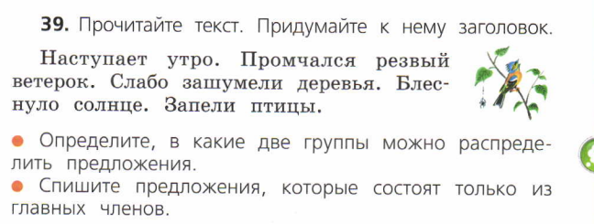
XI. Рефлексия.
Учитель: У меня на доске начало предложений, а вам нужно их продолжить
1) Сегодня я узнал(а)…
2) Мне понравилось…
3) Я испытывал(а) трудности…
Учитель: В конверте под номером 2 у вас лежат листочки клёна. Раскрасьте их определённым цветом и прикрепите на доску (зелёный-я доволен своей работой на уроке, жёлтый-сегодня я не очень старался, красный- сегодня у меня ничего не получилось, но я буду внимательнее).
Учитель: Наш урок окончен. Я довольна нашей с вами работой. И очень жду, когда закончатся уроки и мы с вами отправим наше письмо Тому!

